Componente curricular: LÍNGUA INGLESA

8º ano – 1º bimestre

SEQUÊNCIA DIDÁTICA 3 – On the label

Unidade temática

Gramática

Objetos de conhecimento

Comparativos e superlativos

Habilidades

(EF08LI15) Utilizar, de modo inteligível, as formas comparativas e superlativas de adjetivos para comparar qualidades e quantidade.

Tempo estimado

3 aulas

1ª Etapa: uma aula para a contextualização do gênero *label* (rótulo) e para ativar o conhecimento prévio com questões gerais e perguntas de compreensão.

2ª Etapa: uma aula para o levantamento das características do gênero *label* e de alguns aspectos   
linguístico-discursivos.

3ª Etapa: uma aula para a produção final, que se destina a colocar em prática os conhecimentos construídos nas etapas anteriores.

Avaliação: uma aula.

Se houver algum imprevisto, reserve uma ou duas aulas a mais na etapa necessária.

Desenvolvimento

Esta sequência didática objetiva desenvolver nos estudantes a habilidade de identificar características linguísticas e imagéticas do gênero *label* e usar estruturas gramaticais de comparação entre diferentes rótulos, com base em adjetivos comparativos e superlativos. Ao final, espera-se que eles sejam capazes de elaborar um rótulo para um produto alimentício que será servido na escola.

1ª Etapa (Aula 1)

Warm up!

Responda às perguntas a seguir.

1. Você tem o hábito de ir ao supermercado com seus familiares? Se sim, você gosta dessa atividade?

_________________________________________________________________________________

Resposta pessoal.

2. Você costuma ler os rótulos dos produtos antes de comprá-los? Por quê?

_________________________________________________________________________________

Resposta pessoal.

3. Para que servem os rótulos?

_________________________________________________________________________________

Entre outras coisas, para nos dar informações sobre a composição nutricional, o prazo de validade e a quantidade de um produto e também para nos ajudar a identificar produtos mais saudáveis.

4. Quais tipos de informações você pode encontrar nos rótulos?

_________________________________________________________________________________

Ingredientes que compõem o produto, origem, prazo de validade, informação nutricional, quantidade/peso.

5. Você acha que as informações contidas em um rótulo podem levar um consumidor a escolher determinado produto e não outro?

_________________________________________________________________________________

Resposta pessoal.

6. Look at the labels below and say if the statements are True (**T**) or False (**F**).

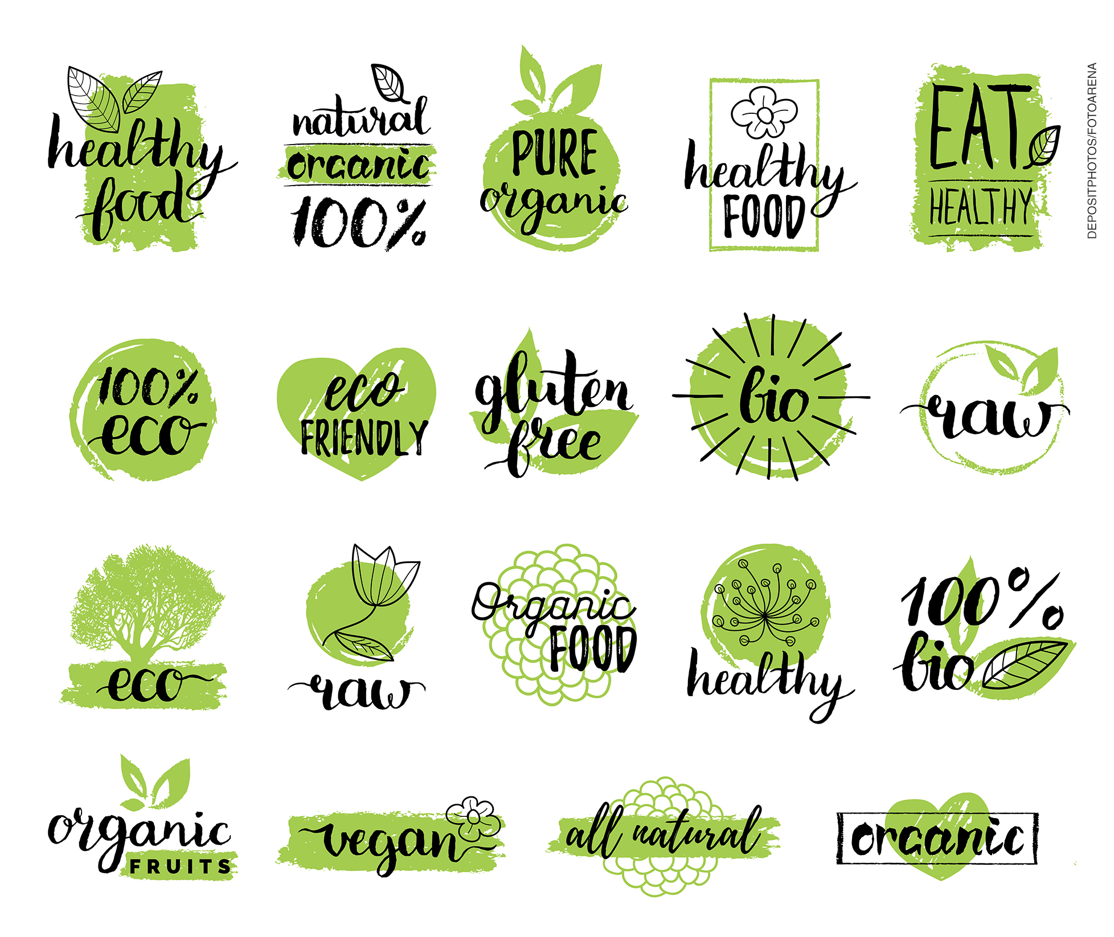

a) ( T ) A natural organic product refers to food produced with natural sources without added artificial ingredients.

b) ( F ) A vegan product contains milk and eggs.

c) ( F ) A pure organic product is grown, raised, or made by vegetarian people.

d) ( T ) Eco friendly are products that have reduced or no harm upon [ecosystems](https://en.wikipedia.org/wiki/Ecosystem" \o "Ecosystem) or the [environment](https://en.wikipedia.org/wiki/Environment_(biophysical)" \o "Environment (biophysical)).

e) ( F ) “Eat healthy” is only used for people with heart diseases.

7. O que você deve levar em consideração durante a leitura de um rótulo alimentício para não ser afetado por uma propaganda enganosa? Marque as alternativas corretas:

a) ( x ) Read all the ingredients list.

b) ( x ) Look for processed food information.

c) ( x ) Look for serving sizes (calories and nutrients).

d) ( ) Observe if the ingredient list has more than 3 lines – if so, it means the product is less processed.

2ª Etapa (Aula 2)

1. Observe the labels below and complete the information you can identify.

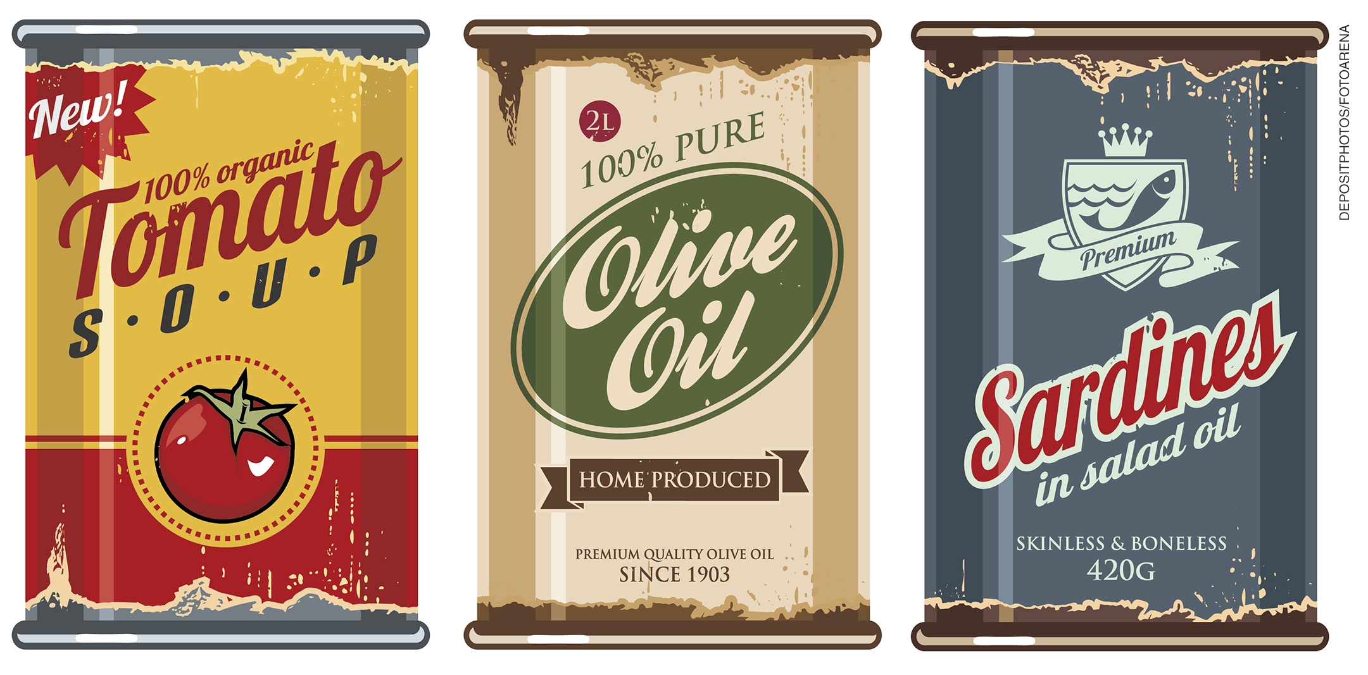

|  |  |  |  |
| --- | --- | --- | --- |
| INFORMATION | label 1 | label 2 | label 3 |
| Brand | X | X | X |
| Product | Tomato soup | Olive oil | Sardines |
| Quality identity | X | 100% pure  Home produced | Premium |
| Healthy claim | 100% organic | X | X |
| Expiry date | X | X | X |
| Nutritional information | X | X | X |
| Bar code | X | X | X |
| Quantity | X | 2L | 420g |
| Complementary information | New | Since 1903 | Skinless and boneless |

2. Com base nos rótulos acima, compare os produtos 1, 2 e 3 e complete as frases com adjetivos nas formas comparativa ou superlativa:

a) The olive oil is (traditional) _______________________________ than the tomato soup. more traditional

b) The first label is (little) _______________________________ complete than the third label. less

c) The first label is (beautiful) ______________________________________. the most beautiful

3ª Etapa (Aula 3)

Elabore um rótulo para um produto alimentício que será servido na sua escola. Pense nas características de um rótulo e no seu público-alvo. Inclua o maior número de informações possível.

|  |
| --- |
| Brand |
| Product |
| Quality identity |
| Healthy claim |
| Expiry date |
| Nutritional information |
| Bar code |
| Ingredients |
| Quantity |
| Complementary information |

Acompanhamento das aprendizagens/habilidades dos estudantes

É importante que o processo avaliativo da aprendizagem de uma segunda língua seja realizado continuamente, levando em consideração o desenvolvimento das habilidades de produção do gênero trabalhado, o contexto de aprendizagem e as habilidades linguísticas e discursivas exploradas em cada sequência.

Nesta sequência, por exemplo, o professor pode avaliar considerando as características do gênero *label*, as quais contemplam o uso adequado de vocabulário, preenchimento das informações solicitadas e sua relação com o público-alvo, ou seja, os estudantes. Isso significa que a avaliação deve considerar também a existência de relação entre recursos linguísticos e contexto de chegada (se esta relação é bem-sucedida).